



Tipp:  
Wenn Sie den Postkartentext oder die Adresszeilen verändern wollen, aktivieren Sie in Word den Bearbeitungsmodus. Klicken Sie hierfür den Reiter „Ansicht“ und wählen dann „Dokument bearbeiten“ aus. Sie können dann die gewünschten Felder bearbeiten, das Dokument im Anschluss ausdrucken (beidseitig, „über lange Seite drehen“) und zurechtschneiden.

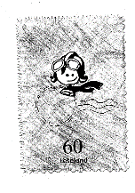

Klicken oder tippen Sie hier, um Text einzugeben.

Leo Lesepilot

Bücherei xy

Fasanenweg 173

12345 Musterstadt

Klicken oder tippen Sie hier, um Text einzugeben.



Leo Lesepilot

Bücherei xy

Fasanenweg 173

12345 Musterstadt